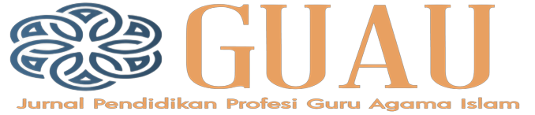

ISSN: 2829-9078
Volume 3 Nomor 3, 2023
http://studentjournal.iaincurup.ac.id/index.php/guau

Meningkatkan Keterampilan Berkolaborasi Siswa SMP pada Pelajaran Pendidikan Agama Islam dan Budi Pekerti Melalui Model PjBL dengan Pendekatan TaRL

Ruslan Yusuf
SMP Negeri 2 Trimurjo, Lampung Tengah, Provinsi Lampung
ruslanyusufspdi@gmail.com

Abstrak: Penelitian ini bertujuan untuk melihat kenaikan tingkat keterampilan berkolaborasi siswa kelas VIII.c SMPN 2 Trimurjo, Lampung Tengah melalui implementasi pendekatan pembelajaran TaRL dan model PjBL. Jenis penelitian ini ialah Penelitian Tindakan Kelas Kolaboratif dan dilaksanakan sampai 2 siklus penelitian. Subyek penelitian ini ialah 32 siswa kelas VIII.c SMPN 2 Trimurjo. Teknik pengumpulan data melalui penyebaran angket keterampilan berkolaborasi guna menaksir keterampilan berkolaborasi siswa, lembar observasi untuk mengamati keterampilan berkolaboarasi siswa selama proses tindakan pembelajaran, posttest dan lembar kerja siswa untuk mengetahui eskalasi output belajar serta sebagai pendukung dan penguat data. Hasil penelitian menunjukkan bahwa implementasi pendekatan TaRL dengan model PjBL mampu mengeskalasi keterampilan berkolaborasi dan hasil belajar siswa. Tahap pra-siklus diperoleh presentase keterampilan berkolaborasi sebesar 64%, siklus I sebesar 71%, dan siklus II sebesar 84%. Adapun eskalasi output belajar siswa dilihat presentase ketuntasan belajar, pada pra-siklus presentase ketuntasan sebesar 63%, siklus 1 sebesar 84% dengan nilai rerata kelas 80,67 dan pada siklus II dengan presentase ketuntasan mencapai 97% dengan nilai rerata kelas 88,69.
Kata Kunci: Kolaborasi, PjBL, dan TaRL

Abstract: This study aims to see an increase in the level of collaboration skills of class VIII.c students of SMPN 2 Trimurjo, Central Lampung through the implementation of the TaRL learning approach and the PjBL model. This type of research is Collaborative Classroom Action Research and is carried out for up to 2 research cycles. The subjects of this study were 32 students of class VIII.c SMPN 2 Trimurjo. The data collection technique is through distributing collaboration skills questionnaires to assess students' collaboration skills, observation sheets to observe students' collaborative skills during the learning action process, posttest and student worksheets to determine escalation of learning output as well as supporting and strengthening data. The results showed that the implementation of the TaRL approach with the PjBL model was able to escalate collaboration skills and student learning outcomes. In the pre-cycle stage, the percentage of collaborating skills was 64%, the first cycle was 71%, and the second cycle was 84%. As for the escalation of student learning output, it can be seen from the percentage of mastery of learning, in the pre-cycle the percentage of mastery was 63%, cycle 1 was 84% ​​with an average grade of 80.67 and in cycle II with a percentage of completeness reaching 97% with a class average score of 88.69.

Keywords: Collaboration, PjBL, and TaRL

- Pendahuluan
Pendidikan paradigma baru menuntut setiap pendidik agar mampu mempersiapkan siswa sebagai pribadi yang sukses secara akademik dan profesional. Siswa harus mampu berkomunikasi secara kritis, efektif, kreatif, dan berdaya saing di era globaliasasi sehingga menjadi generasi yang terampil dan adaptif. Pendidikan dipandang memainkan peran urgent dalam menjamin pembangunan berkelanjutan suatu bangsa. Pendidikan merupakan kunci dalam meningkatkan perekonomian dari sisi generasi yang disiapkan memberikan peningkatan produktifitas dan profesionalitas dan berperan penting dalam kemajuan bangsa. Siswa penting untuk dibekali keterampilan bekerja sama atau berkolaborasi yang baik.

Keterampilan berkolaborasi penting dimiliki siswa untuk mempersiapkan diri berperan sebagai komunitas kemasyarakatan yang terampil dan adaptif dalam menyikapi berbagai tantangan globalisasi. Keterampilan berkolaborasi membantu pengembangan kompetensi siswa, seperti mendukung dalam menghadapi konflik dengan orang lain selama interaksi sosial, serta mendorong kemampuan berpikir kritis, pemecahan masalah, dan bekerja sama dalam organisasi. Keterampilan berkolaborasi memudahkan siswa dalam memahami dan mendalami materi melalui kegiatan bertukar pikiran bersama teman belajarnya. Keterampilan kolaborasi penting dimiliki oleh siswa dalam mempelajari Pendidikan Agama Islam (PAI) sebab mata pelajaran tersebut tidak hanya mengkaji terkait pengetahuan fakta, prinsip, tetapi juga meliputi proses invensi, fenomena dan pemecahan masalah. Oleh sebab itu, dalam pembelajaran PAI dibutuhkan kerja sama untuk mendukung keberhasilan pembelajaran. Melalui kolaborasi yang melibatkan kerja sama antar anggota kelompok, maka setiap siswa akan terdorong untuk berpartisipasi secara aktif dan konstruktif terhadap pemecahan masalah.

Guru sharusnya mampu merancang pembelajaran agar tujuan pembelajaran dan kebutuhan siswa dapat terakses. Rancangan pembelajaran yang apabila diaplikasikan mampu mendorong aktivitas siswa untuk memenuhi indikator keberhasilan keterampilan berkolaborasi. Adapun indikator-indikator tersebut, terdiri dari 7 indikator yang meliputi saling ketergantungan yang positif, interaksi tatap muka, akuntabilitas dan tanggung jawab, keterampilan komunikasi, dan keterampilan kerja kelompok. Berdasarkan hasil observasi dari tiga kelas pada jenjang 8 di SMP Negeri 2 Trimurjo Pada pembelajaran PAI materi iman kepada kitab-kitab Allah, ternyata di kelas VIII.c terindikasi membutuhkan perhatian dan penanganan dalam belajar. Tidak seluruh siswa memiliki keterampilan berkolaborasi yang baik. Hasil observasi menunjukan bahwa ketika pembelajaran dilakukan secara berkelompok, beberapa siswa cenderung memisahkan diri sehingga belum memiliki rasa tanggung jawab terhadap tugas kelompok. Siswa belum menguasai strategi penyelesaian LKPD dengan dasar berbagi peran dan tugas ketika bekerja dalam tim. Siswa belum mampu memanfaatkan ponsel dengan bijak, khususnya dalam hal berliterasi. Hal ini mengakibatkan diskusi tidak dapat berjalan dengan optimal dan berdampak pada keaktifan belajar, rasa tanggung jawab, keterampilan problem solving, hingga hasil belajar kurang memuaskan.

Berdasarkan informasi dari guru mata pelajaran PAI dan Budi Pekerti, pembelajaran lebih sering dilaksanakan berpusat pada guru dengan metode ceramah atau demonstrasi secara individu dan bukan secara berkelompok. Guru memerlukan pendekatan pembelajaran dan model pembelajaran yang tepat agar siswa memiliki kesempatan untuk berkolaborasi dan berdiskusi dalam proyek kelompok. Melalui integrasi materi, pendekatan, dan model, pembelajaran tersebut diharapkan siswa akan mendapatkan keterampilan baik itu pengetahuan maupun ketrampilan berkolaborasi. Adapun pemilihan model pembelajaran seharusnyan mendasarkan pada karakteristik siswa. Hal ini bertujuan agar pembelajaran dapat sesuai dengan karakteristik siswa sehingga pembelajaran dapat optimal. Karakteristik siswa salah satunya berdasarkan gaya belajar. Gaya belajar siswa dapat diketahui dengan memberikan tes diagnostik non kognitif berupa angket gaya belajar.
Hasil tes diagnostik gaya belajar, menunjukkan sebagian besar siswa di kelas VIII.c SMPN 2 Trimurjo memiliki gaya belajar Kinestetik. Siswa pembelajar kinestetik cenderung menyukai proses pembelajaran yang melibatkan aktivitas menyentuh, merasa, dan mengalami secara langsung. Menurut Sulaeman model pembelajaran Project Based Learning atau PjBL merupakan pelaksanaan pembelajaran berbasis proyek yang memuat kegiatan berkarya sehingga meningkatkan kemampuan berpikir kreatif-kritis, tanggung jawab, dan analitis. Model tersebut termasuk inovasi pembelajaran yang berpusat pada siswa, menggambarkan guru sebagai pemotivasi dan mitra, memberikan peluang kepada siswa untuk mengkonstruksi pembelajaran mereka sendiri secara mandiri. Model pembelajaran PjBL dirasa pilihan tepat untuk mengakomodir kebutuhan siswa di kelas VIII.c sebab memuat kegiatan proyek yang terdiri dari praktikum hingga pembuatan sebuah produk. Adapun sintaks-sintkas PjBL yaitu; pertanyaan mendasar, mendesain pelaksanaan, penjadwalan, memonitoring, testing, dan mengevaluasi.

Berdasarkan fakta-fakta tersebut, bahwa Teaching at The Right Level atau TaRL merupakan pendekatan yang tepat diimplementasikan dalam kelas, karena mengarahkan pembelajaran untuk menggunakan metode diskusi kelompok mampu menjadi solusi dengan mempertimbangkan capaian pembelajaran setiap siswa. Pendekatan TaRL mengelompokkan siswa bukan lagi berdasarkan pada tingkatan kelas atau usia, melainkan dipilah berdasarkan level perkembangan yang seragam. Strategi pendekatan ini mengakibatkan hasil belajar dapat ditentukan berdasarkan pertimbangan penilaian pembelajaran yang sesuai dengan levelnya. Tindak lanjut daripada pengelompokkan capaian pembelajaran pada pendekatan ini ialah untuk menentukan guru dalam memilah materi pembelajaran sesuai kebutuhan siswanya. Bagi kelompok siswa yang masih belum tuntas capaian pembelajarannya akan diberikan bimbingan intensif. Guru juga bisa menunjuk siswa yang memiliki capaian pembelajaran sangat berkembang untuk menjadi tutor sebaya bagi siswa yang belum berkembang. Pendekatan ini mengarahkan siswa dengan capaian pembelajaran mahir untuk menjadi peer tutor bagi siswa di dalam kelompoknya yang memiliki capaian pembelajaran berkembang. Dengan begitu akan terjalin pembelajaran yang interaktif dan aktif sehingga keterampilan berkolaborasi akan meningkat seiring berjalannya proses pembelajaran. Berdasarkan latar belakang yang telah dipaparkan, maka penelitian ini dirasa penting dilakukan dengan harapan mampu mengatasi permasalahan siswa. Penelitian ini bertujuan untuk meningkatkan keterampilan berkolaborasi melalui model PjBL berbasis tingkat capaian siswa atau pendekatan TaRL Kelas VIII.c SMP Negeri 2 Trimurjo Tahun Ajaran 2022/2023.

- Metode
Penelitian ini dilaksanakan dengan metode Penelitian Tindakan Kelas (PTK) Kolaboratif. Metode penelitian ini berdaya guna dalam memperbaiki proses pembelajaran dan mengatasi problem pembelajaran yang muncul di suatu kelas secara faktual. Lokasi Penelitian ini dilaksanakan di SMPN 2 Trimurjo, dengan alamat kelurahan Watudandang, kecamatan Prambon, Kabupaten Lampung Tengah. Adapun subyek penelitian ini adalah 32 siswa di kelas VIII.c. Penelitian ini berlangsung dengan dua kegiatan yakni sebelum adanya tindakan kelas atau pra- siklus dan setelah adanya tindakan kelas atau siklus yang terdiri dari siklus I dan siklus II. Adapun dalam setiap siklus terdiri dari empat tahapan yaitu perencanaan, pelaksanaan tindakan, pengamatan atau observasi, dan refleksi yang dapat dilihat pada gambar 1. Apabila satu siklus belum menunjukkan adanya perubahan atau perbaikan, maka diperlukan siklus selanjutnya sampai peneliti melihat adanya perbaikan dan perubahan yang diharapkan.

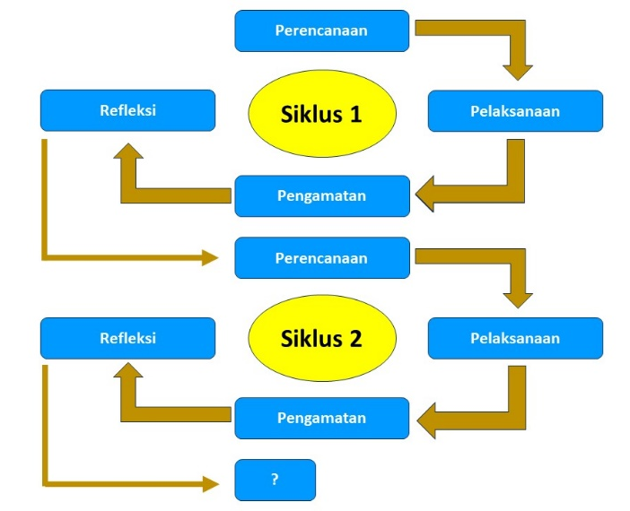

Gambar 1. Tahapan Siklus PTK
Pengumpulan data penelitian ini melalui angket keterampilan berkolaborasi dan tes hasil belajar siswa. Adapun teknik pengumpulan data angket keterampilan berkolaborasi dilakukan dengan menyebarkan angket kepada seluruh siswa melalui google form. Angket berisi 10 butir pernyataan skala Likert berdasarkan indikator keterampilan berkolaborasi yang bisa dilihat dalam Tabel 1.

Tabel 1. Atribut Angket Keterampilan Berkolaborasi
No | Atribut | Nomor Pernyataan
1 | Saling ketergantungan yang positif | 3, 5
2 | Interaksi tatap muka | 6, 8*
3 | Akuntabilitas dan tanggung jawab pribadi individu | 1, 9
4 | Keterampilan komunikasi | 2, 7
5 | Keterampilan kerja kelompok | 4, 10
Keterangan: *)pernyataan negatif

Data hasil penelitian dianalisis secara deskriptif untuk mengetahui kualitas proses pembelajaran. Adapun tabel interpretasi skornya pada Tabel 2.

Tabel 2. Kriteria Interpretasi Skor
No. | Tingkat (%) | Kategori/Predikat
1. | 86-100 | Sangat Baik
2. | 76-85 | Baik
3. | 66-75 | Cukup
4. | 55-65 | Kurang
5. | ≤ 54 | Sangat Kurang
(Purwanto, 2002).

Hasil skor angket keterampilan berkolaborasi setiap siswa dihitung untuk memperoleh nilai total kolaborasi pada setiap indikator. Selanjutnya, menghitung presentase setiap indikator keterampilan berkolaborasi siswa pada setiap siklus. Indikator keberhasilan penelitian ini yakni apabila setelah diberikan tindakan berupa model Project Based Learning (PjBL) berbasis tingkat capaian belajar siswa atau TaRL presentase keterampilan berkolaborasi mencapai target yang diharapkan dan total rerata mencapai >60% dengan kategori kolaboratif. Sementara itu, didukung dengan hasil belajar siswa kelas VIII.c yang presentase rerata memenuhi Kriteria Ketercapaian Tujuan Pembelajaran (KKTP) yakni 75% atau ketuntasan belajar siswa mencapai ≥ 85%. Apabila menunjukkan adanya eskalasi pada setiap siklus, maka dikatakan telah berhasil.

- Hasil dan Pembahasan
Hasil
Merujuk pada hasil data yang telah diperoleh, selama melakukan penelitian tindakan di kelas VIII.c SMPN 2 Trimurjo diketahui bahwa terjadi eskalasi keterampilan berkolaborasi siswa dari setaip siklus dan eskalasi output belajar mulai dari pra-siklus hingga siklus II. Tindakan yang diberikan berupa pendekatan pembelajaran Teaching at The Right Level (TaRL) dengan model pembelajaran Projcet Based Learning (PjBL). Siklus dalam penelitian ini dilakukan hingga 2 kali sebagai tindak lanjut refleksi dalam siklus yang pertama. Peneliti menggunakan materi pembelajaran “Senyawa di Sekitar Kita” pada siklus I dan “Jenis-Jenis Campuran” pada siklus II. Presentase keterampilan berkolaborasi siswa pada siklus I telah masuk pada kategori “kolaboratif” namun terdapat beberapa indikator yang belum mencapai target keberhasilan yang telah dirumuskan sehingga perlu dilakukan siklus II. Perumusan target presentase ketercapaian indikator keterampilan berkolaborasi ini di dasarkan pada hasil refleksi pra-siklus dan peneliti sebelumnya. Adapun presentase indikator keberhasilan keterampilan berkolaborasi tersebut termuat dalam Tabel 3.
Tabel 3. Indikator Keberhasilan Keterampilan Berkolaborasi Hasil Refleksi Pra-Siklus
No. | Indikator | Base Line | Target
1. | Saling ketergantungan yang positif | 60% | 70%
2. | Interaksi tatap muka | 70% | 72%
3. | Akuntabilitas dan tanggung jawab pribadi individu | 62% | 67%
4. | Keterampilan komunikasi | 72% | 72%
5. | Keterampilan kerja kelompok | 57% | 75%

Tabel 3 menunjukkan bahwa target keberhasilan untuk indikator pertama “saling ketergantungan positif” adalah 70%. Target keberhasilan untuk indikator kedua “interaksi tatap muka” dan indikator keempat “keterampilan komunikasi” adalah 72%. Target keberhasilan untuk indikator ketiga “Akuntabilitas dan tanggung jawab pribadi individu” adalah 67%. Terakhir, target keberhasilan untuk indikator kelima “keterampilan kerja kelompok” adalah 75%. Data utama yang menjadi acuan dalam merefleksikan hasil penelitian adalah data hasil angket keterampilan kolaborasi siswa. Data presentase tingkat keberhasilan hasil penelitian Siklus I dan Siklus II dapat dilihat pada Tabel 4.
Tabel 4. Rekapitulasi Data Indikator Keterampilan Berkolaborasi
Indikator | Target Indikator  Keberhasilan | Siklus I | Keterangan* | Siklus II | Keterangan*
 |  |  | T TT |  | T TT
1 | 70% | 68% | √ | 88% | √
2 | 72% | 79% | √ | 88% | √
3 | 67% | 68% | √ | 87% | √
4 | 72% | 70% | √ | 87% | √
5 | 75% | 71% | √ | 92% | √
*Keterangan: T (Tuntas), TT (Tidak Tuntas)

Berdasarkan Tabel 4 pada siklus 1, indikator pertama hingga kelima secara berurutan diperoleh presentase sebesar 68%, 79%, 68%, 70%, 71% dengan kategori indikator pertama, keempat, dan kelima Tidak Tuntas sedangkan indikator kedua dan ketiga Tuntas. Pada siklus II secara berurutan diperoleh presentase sebesar 88%, 88%, 87%, 87%, 92% dengan kategori Tuntas di seluruh indikator. Merujuk pada data hasil belajar siswa kelas VIII.cdiperoleh bukti bahwa Tindakan yang diberikan peneliti mampu meningkatkan hasil belajar siswa. Hal ini termuat dalam Tabel 5.

Tabel 5. Rekapitulasi Data Hasil Belajar Siswa
Aspek | Siklus I | Siklus II
Nilai rerata kelas | 80,67 | 88,69
Nilai tertinggi | 97 | 100
Nilai terendah | 68 | 71
Jumlah siswa tuntas | 27 | 31
Jumlah siswa belum tuntas | 5 | 1
Presentase ketuntasan | 84% | 97%

Berdasarkan Tabel 5 hasil belajar siswa mengalami eskalasi pada setiap aspek. Pada pra- siklus presentase ketuntasan belajar siswa sebesar 63% kemudian mengalami eskalasi pada siklus I sebesar 84% dengan nilai rerata kelas 80,67. Selanjutnya pada siklus II diperoleh presentase sebesar 97% dengan nilai rerata 88, 69 yang berarti telah mengalami eskalasi cukup signifikan. Hal ini telah menunjukkan bahwa dengan implementasi pendekatan TaRL dengan metode PjBL mampu mendongkrak hasil belajar siswa kelas VIII.c di SMPN 2 Trimurjo.

Pembahasan
Berdasarkan hasil data penelitian yang terkumpul dari kedua siklus diketahui bahwa terjadi eskalasi keterampilan berkolaborasi siswa kelas VIII.c yang cukup signifikan. Penerapan pendekatan TaRL dengan model PjBL berhasil membantu eskalasi keterampilan tersebut. Adapun progres eskalasi indikator keterampilan berkolaborasi dari siklus I hingga siklus II bisa di lihat pada Gambar 2.

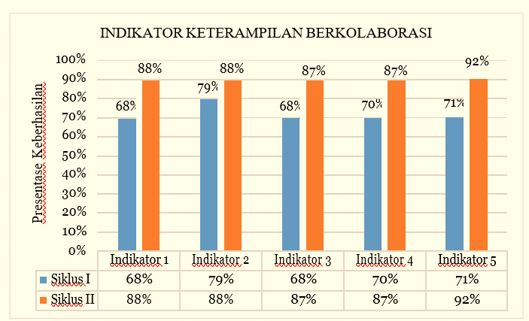
Gambar 2. Eskalasi Indikator Keterampilan Berkolaborasi Siklus I dan Siklus II

Gambar 2 menunjukkan bahwa presentase setiap indikator mengalami eskalasi. Indikator pertama, saling ketergantungan yang positif dari siklus I sebesar 68% menjadi sebesar 88% di siklus II sehingga diperoleh eskalasi sebanyak 29%. Indikator kedua, Interaksi tatap muka dari siklus I sebesar 79% menjadi sebesar 88% di siklus II sehingga diperoleh eskalasi sebanyak 11%. Indikator ketiga, Akuntabilitas dan tanggung jawab pribadi individu dari siklus I sebesar 68% menjadi sebesar 87% di siklus II sehingga diperoleh eskalasi sebanyak 28%. Indikator keempat, Keterampilan komunikasi dari siklus I sebesar 70% menjadi sebesar 87% di siklus II sehingga diperoleh eskalasi sebanyak 24%. Indikator kelima, keterampilan kerja kelompok dari siklus I sebesar 71% menjadi sebesar 92% di siklus II sehingga diperoleh eskalasi sebanyak 30%. Berdasarkan data tersebut dapat di ambil konklusi bahwa presentase keterampilan berkolaborasi siswa di kelas VIII.cmengalami eskalasi pada tiap siklusnya.
Berdasarkan hasil data yang terkumpul, meski setiap indikator telah mengalami eskalasi pada setiap siklusnya masih terdapat diantaranya yang belum tuntas. Pada siklus 1 terdapat indikator dari keterampilan berkolaborasi siswa yang telah mencapai target keberhasilan atau tuntas yakni indikator kedua dan ketiga, dan ada indikator yang belum mencapai target keberhasilan atau tidak tuntas, yakni indikator pertama, keempat, dan kelima. Sementara itu, pada siklus II seluruh indikator keterampilan berkolaborasi mencapai target atau tuntas. Ketidak tuntasan pada siklus I disebabkan masih terdapat siswa yang memisahkan diri dari kelompok dan tidak menggunakan ponsel dengan bijak. Sedangkan pada siklus II siswa telah mampu menyesuaikan diri dengan pembelajaran berbasis kolaborasi dengan lebih kondusif dan mengoperasikan ponsel dengan bijak. Siswa telah mampu mengerjakan tugas secara kolaboratif dengan saling membagi pekerjaan secara adil dan saling bergotong royong secara konstruktif dan apresiatif. Adapun presentase total eskalasi keterampilan berkolaborasi siswa dapat dilihat pada Gambar 3.
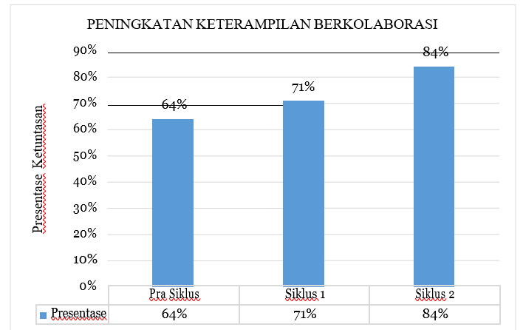
Gambar 3. Eskalasi Keterampilan Berkolaborasi

Pada gambar 3 bahwa pada tahap pra-siklus rerata kemampuan kolaborasi kelas VIII.c yakni 64%. Setelah melalui tindakan siklus I terjadi eskalasi yakni 71%. Begitupula pada siklus II kembali mengalami peningkat menjadi 84%. Dari hasil eskalasi kolaborasi pada setiap siklus maka indikator keberhasilan dalam penelitian ini telah mencapai target dengan kategori indikator keberhasilan “Sangat Kolaboratif”. Penelitian ini juga membuktikan bahwa pendekatan TaRL dengan model PjBL berhasil mendorong eskalasi keterampilan berkolaborasi siswa kelas VIII.c di SMPN 2 Trimurjo. Proses pembelajaran dengan sintaks PjBL membantu peneliti dalam mengkondisikan kelas selama proses kolaborasi berlangsung sehingga tercapai proyek pemisahan campuran yang diharapkan. Adanya model PjBL mendorong siswa untuk saling berkolaborasi dalam menyelesaikan proyek. Pendekatan TaRL mendukung terasahnya keterampilan berkolaborasi melalui tutor sebaya.
Hasil penelitian ini diperkuat oleh penelitian yang dilakukan sebelumnya yang membuktikan bahwa keterampilan berkolaborasi berpengaruh cukup besar terhadap hasil belajar yang diperoleh siswa. Berdasarkan hal tersebut, seorang guru penting untuk memberdayakan keterampilan berkolaborasi melalui proses pembelajaran yang baik. Di mana hal ini peneliti telah menemukan pendekatan TaRL dengan metode PjBL sebagai upaya dalam meningkatkan keterampilan berkolaborasi siswa. Temuan penelitian tindakan kelas ini juga didukung dengan hasil peneltian sebelumnya dari. Bahwa model pembelajaran PjBL mampu meningkatkan keterampilan berkolaborasi siswa menyatakan bahwa model pembelajaran berbasis proyek berpengaruh terhadap keterampilan berkolaborasi siswa.
Hasil penelitian ini juga didukung oleh adanya eskalasi output belajar siswa yang secara rinci tergambar pada gambar 4.

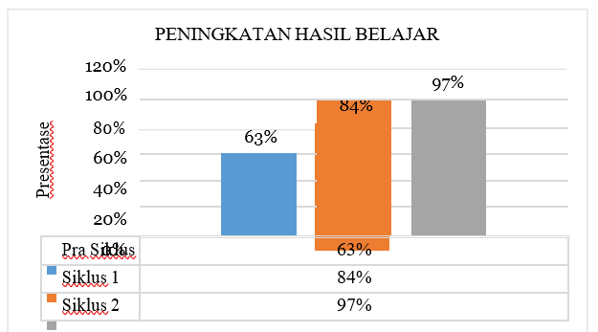
Gambar 4. Eskalasi output belajar Siswa

Berdasarkan gambar 4, tampak bahwa terjadi eskalasi output belajar siswa kelas VIII.cpada setiap siklusnya. Pada pra-siklus diperoleh presentase hasil belajar sebesar 63% sehingga perlu adanya tindakan. Setelah dilakukan tindakan pertama, yakni siklus I presentase meningkat menjadi 84% dengan kriteria “Kolaboratif” meskipun belum dapat dikatakan pembelajaran telah berhasil. Hal ini dikarenakan presentase tersebut masih di bawah 85% atau <85%. Selanjutnya, pada siklus ke II presentase hasil belajar meningkat cukup signifikan yakni sebesar 97% (>85%) sehingga tindakan atau pembelajaran telah dapat dikatakan berhasil. Eskalasi konsisten yang tampak pada tiap siklus ini menunjukkan bahwa pendekatan TaRL dengan model PjBL berpengaruh terhadap hasil belajar siswa dan turut mendorong keterampilan berkolaborasi siswa.
Penelitian lain membuktikan bahwa pendekatan TaRL secara signifikan mampu meningkatkan motivasi belajar serta hasil belajar siswa. Adapun model PjBL berdasarkan penelitian dari sebelumnya membuktikan bahwa implementasi model tersebut mampu meningkatkan hasil belajar siswa. Pengembangan pembelajaran melalui sebuah proyek mampu mendorong siswa dalam berpikir kreatif dan pemecahan masalah. Model proyek ini mampu mendorong terjalinnya interaksi yang optimal selama siswa berkolaborasi. Penelitian ini menemukan adanya antusias setiap kelompok ketika melaksanakan praktikum dan pembuatan proyek. Temuan ini selaras dengan penelitian tersebut sebab membuktikan bahwa PjBL berbasis tingkat capaian siswa atau TaRL mampu meningkatkan keterampilan berkolaborasi siswa di kelas VIII.c SMPN 2 Trimurjo.

- Kesimpulan
Hasil penelitian menunjukkan bahwa implementasi model PjBL dengan pendekatan TaRL dapat meningkatkan keterampilan berkolaborasi siswa SMPN 2 Trimurjo pada pelajaran Pendidikan Agama Islam dan Budi Pekerti kelas VIII.c. Eskalasi keterampilan berkolaborasi ini dapat dilihat dari hasil angket keterampilan berkolaborasi dimana presentase dari pra siklus sebesar 64% menjadi 71% di siklus I serta mengalami eskalasi lagi di siklus II menjadi sebesar 84%. Adapun eskalasi output belajar siswa diperoleh presentase sebesar 64% pada pra-siklus, 84% pada siklus I, dan 97% pada siklus II. Hal tersebut menunjukkan adanya eskalasi juga pada hasil belajar siswa kelas VIII.c di SMPN 2 Trimurjo. Merujuk pada hasil penelitian ini, peneliti memberikan saran kepada peneliti lain yang akan melakukan studi sejenis, diharap mampu lebih mendetail lagi dalam perumusan dan pembahasan indikator keterampilan berkolaborasi sehingga hasil penelitian lebih kuat dan akurat.

Referensi
Destriani, Rahmat Yudhi Septian, Nurhayani, Idi Warsah, and Ruly Morganna. “Implementasi Kurikulum Tersembunyi Pada Mata Pelajaran Pendidikan Agama Islam Di SMA Negeri 1 Rejang Lebong.” Al-Ikhtibar: Jurnal Ilmu Pendidikan 9, no. 1 (2022): 1–11. https://doi.org/https://doi.org/10.32505/ikhtibar.v9i1.632 Implementasi.
Warsah, Idi. “Pendidikan Keluarga Muslim Di Tengah Masyarakat Multi- Agama: Antara Sikap Keagamaan Dan Toleransi ( Studi Di Desa Suro Bali Kephiang- Bengkulu).” Edukasia: Jurnal Penelitian Pendidikan Islam 13, no. 1 (2018): 1–24.
Ahyar, A., Nurhidayah, N., & Saputra, A. (2022). Implementasi Model Pembelajaran TaRL dalam Meningkatan Kemampuan Literasi Dasar Membaca Peserta Didik di Sekolah Dasar Kelas Awal. JIIP- Jurnal Ilmiah Ilmu Pendidikan, 5(11), 5241–5246. https://doi.org/10.54371/jiip.v5i11.1242
Anggraini, P. D., & Wulandari, S. S. (2020). Analisis Penggunaan Model Pembelajaran Project Based Learning Dalam Peningkatan Keaktifan Siswa. Jurnal Pendidikan Administrasi Perkantoran (JPAP), 9(2), 292–299. https://doi.org/10.26740/jpap.v9n2.p292-299.
Asyhari, H., & Arsana, I. M. (2023). Penerapan Project Based Learning Untuk Meningkatkan Kemampuan Kolaborasi Dan Hasil Belajar Pekerjaan Dasar Teknik Otomotif Siswa Kelas X TKR 4 Di SMK Negeri 7 Surabaya. Jurnal Pendidikan Teknik Mesin, 12(1), 19–24. https://ejournal.unesa.ac.id/index.php/jurnal-pendidikan-teknik-mesin/article/view/50471
Aulia, D. N., Zulkarnaen, & Hidayati, N. (2022). Analisis Karakteristik Gaya Belajar VAK (Visual, Auditorial, Kinestetik) Peserta Didik Kelas XI MIPA 4 di SMA Negeri 5 Samarinda. Seminar Nasional Pendidikan Profesi Guru, c, 16–19.
Cahyono, S. D. (2022). Melalui Model Teaching at Right Level (TARL) Metode Pemberian Tugas untuk Meningkatkan Motivasi dan Hasil Belajar Peserta Didik Mata Pelajaran Prakarya dan Kewirausahaan KD. 3.2 /4.2 Topik Perencanaan Usaha Pengolahan Makanan Awetan dari Bahan Pangan Na. Jurnal Pendidikan Tambusai, 6(2), 12407–12418. https://doi.org/https://doi.org/10.31004/jptam.v6i2.4431
Liang, H., Hsu, T., Hwang, G., Chang, S., & Chu, H.-C. (2021). A mandatory contribution-based collaborative gaming approach to enhancing students’ collaborative learning outcomes in Science museums. Interactive Learning Environments, 0(0), 1–15. https://doi.org/10.1080/10494820.2021.1897845
Lu, H. (2023). Statistical learning in sports education: A case study on improving quantitative analysis skills through project-based learning. Journal of Hospitality, Leisure, Sport & Tourism Education, 32(January), 100417. https://doi.org/10.1016/j.jhlste.2023.100417
Mubarokah, S. (2022). Tantangan Implementasi Pendekatan TaRL (Teaching at the Right Level) dalam Literasi Dasar yang Inklusif di Madrasah Ibtida’iyah Lombok Timur. BADA’A: Jurnal Ilmiah Pendidikan, 4(1), 165–179. https://doi.org/https://doi.org/10.37216/badaa.v4i1.582
Sari, S. P., Manzilatusifa, U., Handoko, S., & Belakang, L. (2019). Penerapan Model Project Based Learning (PjBL) Untuk Meningkatkan Kemampuan Berfikir Kreatif Peserta Didik. Jurnal Pendidikan Dan Pembelajaran Ekonomi Akuntansi (JP2EA), 5(2), 119–131. https://jurnal.fkip.unla.ac.id/index.php/jp2ea/article/view/329
Septianti, N., & Afiani, R. (2020). Pentingnya Memahami Karakteristik Siswa Sekolah Sasar di SDN Cikokol 2. Jurnal Pendidikan Islam Anak Usia Dini, 2(1), 7–17. https://ejournal.stitpn.ac.id/index.php/assabiqun
Skjelstad Fredagsvik, M. (2022). Student approaches to creative processes when participating in an open-ended project in science. International Journal of Science Education, 44(10), 1583–1600. https://doi.org/10.1080/09500693.2022.2087239
Sofiyana, M. S., Ahdiyat, M., Malik, A., Hairunisya, N., Usriyah, L., & Dwiantara, L. (2021). Pancasila Merdeka Belajar Dan Kemerdekaan Pendidik (Hayat (ed.)). Unisma Press.
Sufyadi, S., Lambas, Rosdiana, T., Rochim, F. A. N., Novika, S., Iswoyo, S., Hartini, Y., Primadona, M., & Mahardika, R. L. (2021). Paradigma Baru. Pusat Asesmen dan Pembelajaran.
Yulianci, S., Ningsyih, S., & Hidayah, M. S. (2022). Pengaruh Pembelajaran dengan Metode Teaching at The Right Level (TaRL) Terhadap Kemampuan Literasi Dasar Siswa. Seminar Nasional INOVASI Tahun 2022, 22–27. http://semnas.tsb.ac.id

Sufyadi, S., Lambas, Rosdiana, T., Rochim, F. A. N., Novika, S., Iswoyo, S., Hartini, Y., Primadona, M., & Mahardika, R. L. Paradigma Baru. Pusat Asesmen dan Pembelajaran 2021.
Asyhari, H., & Arsana, I. M. Penerapan Project Based Learning Untuk Meningkatkan Kemampuan Kolaborasi Dan Hasil Belajar Pekerjaan Dasar Teknik Otomotif Siswa Kelas X TKR 4 Di SMK Negeri 7 Surabaya. Jurnal Pendidikan Teknik Mesin, 12(1), 2023. 19–24.
Liang, H., Hsu, T., Hwang, G., Chang, S., & Chu, H.-C. A mandatory contribution-based collaborative gaming approach to enhancing students’ collaborative learning outcomes in Sciencemuseums. Interactive Learning Environments, 0(0), 2021. 1–15.
Idi Warsah, “Pendidikan Keluarga Muslim Di Tengah Masyarakat Multi- Agama: Antara Sikap Keagamaan Dan Toleransi ( Studi Di Desa Suro Bali Kephiang- Bengkulu),” Edukasia: Jurnal Penelitian Pendidikan Islam 13, no. 1 (2018): 1–24.
Septianti, N., & Afiani, R. Pentingnya Memahami Karakteristik Siswa SD. Jurnal PIAUD, 2(1), 2020. 7–1
Aulia, D. N., Zulkarnaen, & Hidayati, N. Analisis Karakteristik Gaya Belajar VAK (Visual, Auditorial, Kinestetik) Peserta Didik Kelas XI MIPA 4 di SMA Negeri 5 Samarinda. Seminar Nasional Pendidikan Profesi Guru, c, 2022. 16–19.
Destriani et al., “Implementasi Kurikulum Tersembunyi Pada Mata Pelajaran Pendidikan Agama Islam Di SMA Negeri 1 Rejang Lebong,” Al-Ikhtibar: Jurnal Ilmu Pendidikan 9, no. 1 (2022): 1–11, https://doi.org/https://doi.org/10.32505/ikhtibar.v9i1.632 Implementasi.
Sari, S. P., Manzilatusifa, U., Handoko, S., & Belakang. Penerapan Model Project Based Learning (PjBL) Untuk Meningkatkan Kemampuan Berfikir Kreatif Peserta Didik. Jurnal Pendidikan Dan Pembelajaran Ekonomi Akuntansi (JP2EA), 5(2), 2019. 119–13.
Anggraini, P.D., & Wulandari, S.S. Analisis Penggunaan Model Pembelajaran Project Based Learning Dalam Peningkatan Keaktifan Siswa. Jurnal Pendidikan Administrasi Perkantoran (JPAP), 9(2), 2020. 292–299.
Yulianci, S., Ningsyih, S., & Hidayah, M.S. Pengaruh Pembelajaran dengan Metode Teaching at The Right Level (TaRL) Terhadap Kemampuan Literasi Dasar Siswa. Seminar Nasional INOVASI Tahun 2022, 22–27.
Cahyono, S.D. Melalui Model Teaching at Right Level (TARL) Metode Pemberian Tugas untuk Meningkatkan Motivasi dan Hasil Belajar Peserta Didik, 6(2), 2022. 12407–12418.
Mubarokah, S. Tantangan Implementasi Pendekatan TaRL (Teaching at the Right Level) dalam Literasi Dasar yang Inklusif. Jurnal Ilmiah Pendidikan, 4(1), 2022. 165–179.
Ahyar, A., Nurhidayah, N., & Saputra, A. Implementasi Model Pembelajaran TaRL dalam Meningkatan Kemampuan Literasi Dasar Membaca Peserta Didik. JIIP- Jurnal Ilmiah Ilmu Pendidikan, 5(11), 2022. 5241–5246.
Sofiyana, M. S., Ahdiyat, M., Malik, A., Hairunisya, N., Usriyah, L., & Dwiantara, L. Pancasila Merdeka Belajar Dan Kemerdekaan Pendidik (Hayat (ed.)). Unisma Press. 2021.
Asyhari, H., & Arsana, I. M. Penerapan Project Based Learning Untuk Meningkatkan Kemampuan Kolaborasi Dan Hasil Belajar Pekerjaan Dasar Teknik Otomotif. Jurnal Pendidikan Teknik Mesin, 12(1), 2023. 19–24
Cahyono, S. D. (2022). Melalui Model Teaching at Right Level (TARL) Metode Pemberian Tugas untuk Meningkatkan Motivasi dan Hasil Belajar Peserta Didik. Jurnal Pendidikan Tambusai, 6(2), 2022. 12407–12418.
Lu, H. Statistical learning in sports education: A case study on improving quantitative analysis skills through project-based learning. Journal of Hospitality, Leisure, Sport & Tourism Education, 32(January) 2023, 100417.
Skjelstad Fredagsvik, M. Student approaches to creative processes when participating in an open-ended project in science. International Journal of Science Education, 44(10), 2022. 1583–1600.

